Anmeldung zum Kinderbibeltag

am 5. November

Hast du schon mal eine Zeitreise gemacht? Nein? Dann wird es aber Zeit!
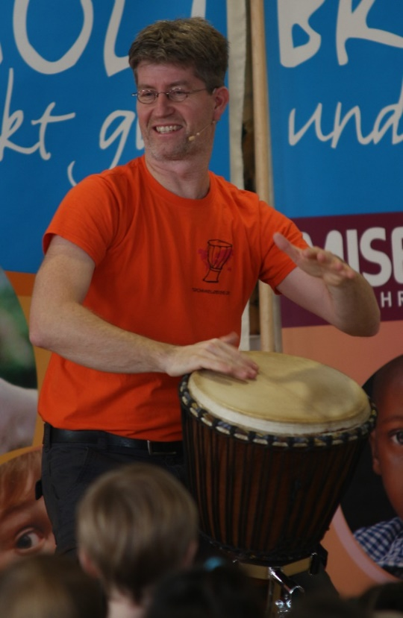
Wir packen einfach unseren Koffer und reisen los. Wohin? In die wunderbare Welt der Bibel. Dort werden wir die spannenden Geschichten neu erleben. Wie das gehen soll? Ganz einfach: Wir reisen mit Markus Hoffmeister unserer Reiseleitung. Sein Beruf ist Geschichtenerzähler. Und weißt du was? Er erzählt die biblischen Geschichten mit Trommeln. Neben vielen Trommeln gibt es Spiele und Workshops zum Basteln.
60 Kinder im Alter von 8 bis 10 Jahren können mitmachen. Und los geht es am Samstag, 5. November 2022, um 11.00 Uhr im Alten Pfarrhaus in Drensteinfurt (Markt 3). Unser Mittagessen nehmen wir gemeinsam ein. Wir beenden unsere Reise mit der von uns mitgestalteten Abendmesse um 17 Uhr in der Kirche St. Regina. Bitte 5 € Kostenbeitrag dem Anmeldeabschnitt in einem Umschlag beilegen und in einem der zwei Kirchenbüros abgeben.
Anmeldeschluss ist der 26. Oktober. Wenn die Teilnehmergrenze überschritten ist, werden diejenigen angeschrieben, die sich zu spät angemeldet haben.

- - - - - - - Anmeldeabschnitt bitte hier abtrennen und im Kirchenbüro abgeben - - - - - - - - -
Vorname, Nachname: Alter:
Adresse: Tel.:
E-Mail:
Ich bin als Erziehungsberechtigter einverstanden, dass mein Kind am Kinderbibeltag der Pfarrei St. Regina am 5.11.22 teilnimmt.
|_| Ich bin einverstanden, dass Fotos von dieser Veranstaltung, auf dem mein Kind zu sehen ist, in der Zeitung und in den Pfarreimedien (Homepage, Facebook) veröffentlicht werden dürfen.
Datum: Unterschrift des Erziehungsberechtigten:

